本・小冊子の執筆が楽しくなる♪
本・小冊子の企画用ＷＯＲＤ書式
「小冊子企画用のＷＯＲＤ書式の使い方」動画ミニセミナーを
スマートフォンでご覧になってください。動画用のＱＲコードです → →

パソコンでご覧になる方は右のアドレスを「Ctrlキー」を押しながらクリックしてください。
https://www.youtube.com/watch?v=jPhaOMKx65E

はじめに
私の本・小冊子を読んでくれる人は二千人ぐらいかな？
どんなに多くても五千人までだな？
せっかく、オリジナルの本・小冊子を執筆しようとしているのなら、こんな小さな気持ちではなく、10万部のベストセラーを狙う出版社の企画営業マンになったつもりで、心を込めて、あなたの本・小冊子の企画に入ってください。
まずは、表紙タイトル案と目次案を考えてみましょう。
この心を込めた作業によって、あなたの本・小冊子の訴求ポイントが明確になります。そして、完成したタイトル案と目次案を目にすることで、本文の執筆に『気持ち』が入っていきます。心の底から執筆意欲が湧いてきます。小冊子・本づくりがワクワク楽しくなってきます。
ぜひ、あなたの素晴らしい表紙タイトル案と目次案を完成させてください。

十 河 尚 史

本書の内容は
１．本・小冊子の企画と執筆の流れ
２．目次案をつくろう
３．表紙タイトル案・帯部分の原稿案をつくろう
４．悩んだら気軽に相談しよう
５．本文の執筆に入ろう

――――――――――――――――――――――――
１．集客／営業用の本・小冊子の企画と執筆の流れ
――――――――――――――――――――――――
① 目次案を考える。
② 表紙タイトル案と、表紙の帯部分の原稿案をつくる。
③ 表紙タイトル案ができると、もう一度、目次案を見直してみる。
⑤ 目次案・表紙案が完成すると、この小冊子用ＷＯＲＤ書式の巻末の『本文入力ページ』に本文原稿を打ち込んでいく。下手な文章でよいのでどんどん書いていく。必ず最後まで書き上げる。
⑥ 下手な文章で本文を最後まで書き上げると、本文の先頭に戻って仕上げ・改善作業に入る。

――――――――――――――――――――――――
２．目次案をつくろう
――――――――――――――――――――――――
あなたが書こうとしている本・小冊子の目次案をつくりましょう。
１．最初は、ラフな章立て案を紙に書いてみましょう。※小冊子で一番多いのが５章立て構成。４章立て・６章立てになってもＯＫ！です。
２．章立て案が煮詰まってくると、本ＷＯＲＤ内の『目次案入力ページ』に、あなたの本・小冊子の各章のタイトル案を打ち込んでください。
３．各章の章タイトル案が決まると、次は各章の中の小見出し案を考えて、目次案を完成させましょう。
３．目次案づくりの見本がほしいときは、本棚からビジネス書を数点取り出して、その目次を参考にしましょう。
★目次の事例 その１

本のタイトル インプラント治療を受けてもよい
歯科医院の見極め方

はじめに

（第１章 問題提起 小冊子ドラマのオープニング
第１章 インプラントって本当に大丈夫なの？
◆ 患者側も医師側も準備が足りない
◆ 安全な『小さな手術』を逃げてしまう心理

（第２章 ２つ目の問題提起 第１章とは別角度の問題提起・著者がメインにしたい問題点を深堀する
第２章 どんな時インプラントは失敗するのか？
◆ インプラントの失敗ってどんな状態？
◆ インプラントはこんなときに失敗する

（第３章 自己紹介・自己体験 過去の失敗談や辛い出来事も隠すこと語り、著者の人間味・人柄を感じてもらう。仕事への思いも語る）
第３章 私がなぜインプラント治療の本を書いた理由
◆ 四畳半風呂なしの大学生活
◆ 歯科医院開業への想い
◆ インプラントで豊かな生活をとり戻してほしい

（第４章 解決策の提示。読者が抱えている問題を解決するための基礎知識をわかり易くお教えする。教え過ぎになるケースが多いので抑え気味でいきましょう）
第４章 失敗インプラントを回避する７つのポイント
◆ ポイント１ 手術方法を選ぶ①
◆ ポイント２ 手術方法を選ぶ②
◆ ポイント３ 天然歯のメンテナンスが大切
◆ ポイント４ インプラントの種類を選ぶ
◆ ポイント５ 病院の距離も重要
◆ ポイント６ インプラントの嚙み合わせについて質問してみる
◆ ポイント７ 信頼できる歯科医院を見極める最後の質問

（第５章 解決策の提示の補足。第４章で問題を解決するためのアドバイス・基礎知識をお教えしても、行動できない人が多いので、小さな第一歩を示して背中をポンと押してあげる）
第５章 「第２の永久歯」で生活に質が大きく変わる
◆ 「しっかり噛める歯」が健康の秘訣
◆ 「第２の永久歯」で噛める喜び
◆ 「説明を聞きにきました♪」とドアをノックしよう

おわりに

著者プロフィール
★目次の事例 その２

本のタイトル 住宅ローンの支払いに困ったときに読む本

はじめに

（第１章 問題提起 小冊子ドラマのオープニングです。誰でも知っている、想像できる悩みや問題点を語ることで読者からの共感を勝ち取る）
第１章 激増する住宅ローン破綻者
◆ 夫が体調を壊して住宅ローン破綻者になりそうです
◆ 息子の学費で住宅ローンが払えません

（第２章 自己紹介 この仕事に就いた理由、仕事への熱き思い、理念などを語って自己開示する。そのことで、信頼や親しみを勝ち取る。その上で、次の『解決策の提示』に入っていくので、読者の心をギュッと掴むことができる）
第２章 助けてください！私の住む家がなくなります
◆ 大好きな野球も高校も辞めた
◆ 30歳で独立開業するも大ピンチに
◆ 『任意売却』という天職との出会い

（第３章 解決策の提示。読者が抱えている問題を解決するためのアドバイス・基礎知識をわかり易くお教えする。教え過ぎになるケースが多いので、抑え気味でいきましょう）
第３章 新しい暮らしを再スタートできる任意売却
◆ これまでの住宅に住み続けながら返済する方法
◆ 銀行と協議してピンチを切り抜ける方法

（第４章 解決策の提示の補足。第３章で問題を解決するための基礎知識をお教えしても、行動できない人が多いので、小さな第一歩を示して背中をポンと押してあげる）
第４章 信頼できる任意売却業者の選び方
◆ 弁護士や司法書士に頼むときの注意点
◆『任意売却』が専門でない業者の問題点
◆ 任意売却専門業者とは
◆ 任意売却専門業者の上手な選び方
（第５章を『よくある質問にお答えします』として、Ｑ＆Ａ集にするケースも多い）
第５章 よくある質問にお答えします
◆ Ｑ＆Ａを５～８点ほど掲載する

おわりに

著者プロフィール

「あなたの目次案」の入力ページ
あなたの目次(案)を打ち込んでください。
① まずは各章のタイトルを考え打ち込んでください。
※集客用小冊子は５章立てが一番多いのですが、４章立て・６章立てになってもＯＫ！です。
② 各章のタイトルが決まると、各章の中の小見出しを考えて、目次案を完成させましょう。

はじめに
第１章〇〇〇〇〇〇〇〇〇〇〇〇〇〇〇〇〇〇
◆〇〇〇〇〇〇〇〇〇〇〇〇〇〇〇〇
◆
◆

第２章
◆
◆
◆
第３章
◆
◆
◆

第４章
◆
◆
◆

第５章
◆
◆
◆

おわりに

著者プロフィール

・ ・ ・ ・ ・ ・ ・ ・ ・ ・ ・ ・ ・ ・ ・ ・ ・ ・
目次案が完成して、「こんな目次でいいのだろうか？」と不安な方、アドバイスがほしい方は、その目次案を私どもアート印刷へ送信してください。拝見して改善点をアドバイスさせていただきます。
Ｅメールinfo@artinsatus.comまで
電話相談は、
電話087-891-0170（月～金 ９時～18時）遠藤・十河（そごう）まで。

――――――――――――――――――――――――
３．表紙タイトル案・帯部分の原稿案をつくる
――――――――――――――――――――――――
目次案が完成すると、あなたが書こうとしている本・小冊子の『表紙タイトル案』『サブタイトル案』『肩書』『帯部分の文字原稿案』を考えてみましょう。
10万部のベストセラーをつくるつもりで、魅力的な本のタイトル案を数点考えて、その中からナンバーワンタイトルを選んでください。
良いアイディアが浮かばないときは、本棚からビジネス書を数点取り出して参考にしまよう。そして、この後の『表紙案の入力ページ』にあなたの表紙案を打ち込んでください。
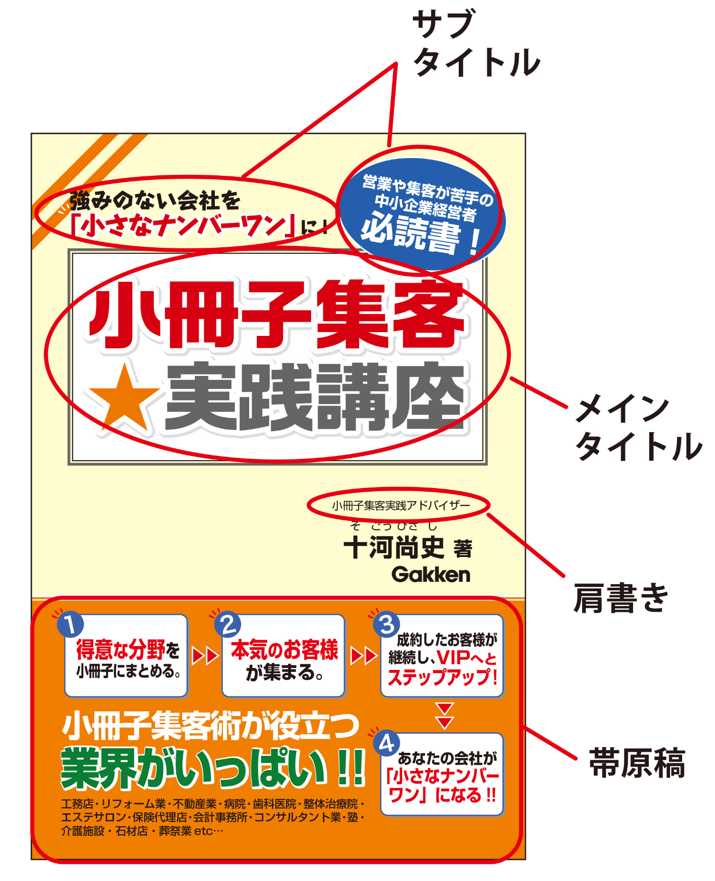
（表紙の文字原稿事例 １）
任意売却という方法で銀行と上手に交渉して
住宅ローン破綻を回避しましょう♪

住宅ローンの支払いに
困ったときに読む本
～任意売却入門講座～

任意売却アドバイザー
鈴木次郎著
住宅ローンが払えない
どうしたらいいのだろう……？
────────────────────
大丈夫です。
任意売却があなたの大切なご家族を
しっかり守ってくれます♪。

（表紙の文字原稿事例 ２）
★中小企業経営者の必読書
誰にも負けない１位
小さなＮＯ.１を
小冊子でつくれ！
ナンバーワンになるための
集客用小冊子のつくり方アドバイスが満載！

集客用小冊子制作アドバイザー
十河尚史著

小冊子で小さなナンバーワンを築く
業界多数！
工務店・リフォーム業・歯科医院・病院・治療院・トレーナー・経営コンサルタント・会計事務所・社会保険労務士・石材店・葬儀会社……
────────────────────
１．得意な分野を小冊子にまとめる
２．小さな分野の１位になる
３．１位の会社にお客様が集まる！
（表紙文字原稿事例 ２）
★中小企業経営者の必読書
誰にも負けない１位
小さなＮＯ.１を
小冊子でつくれ！
ナンバーワンになるための
集客用小冊子のつくり方アドバイスが満載！

集客用小冊子制作アドバイザー
十河尚史著

あなたの表紙案の入力ページ

● ↓ サブタイトルを打ち込む

● ↓ メインタイトルを打ち込む

● ↓ 肩書と著者名を打ち込む

この枠内に帯部分の文字原稿案を打ち込む

――――――――――――――――――――――――
４．悩んだら気軽に相談しよう
――――――――――――――――――――――――
表紙タイトル案と目次案づくりで行き詰った方。
案は完成したが、「これでいいのだろうか？」と自信のない方。
そのような方は、弊社に相談してください。
ちょっとしたアドバイスや意見交換するだけで、迷いが消えて本づくりを前進させることができます。
目次案づくりの壁を早く乗り越えて、本文の執筆に入っていきましょう。
・ ・ ・ ・ ・ ・ ・ ・ ・ ・ ・ ・ ・ ・ ・ ・ ・ ・
このＷＯＲＤファイルを使って、表紙タイトル案、目次案をおつくりになった方は、ぜひ、私どもアート印刷へ送信してください。拝見して改善点をアドバイスさせていただきます。
Ｅメールinfo@artinsatus.comまで
電話相談は、
電話087-891-0170（月～金 ９時～18時）遠藤・十河（そごう）まで。
――――――――――――――――――――――――
５．本文の執筆に入ろう
――――――――――――――――――――――――
表紙タイトル案と目次案が完成すると、本文の執筆に入っていきます。
では、次ページからの本文用の縦書き書式を使って、あなたの本・小冊子の執筆に入りましょう。
最初から綺麗で完璧な文章を書こうとすると筆が進みません。下手な文章でよいのでドンドン書き進めてください。
とにかく最後まで書き上げることを最優先にしてください。
そして、最後まで書き終えると、本文の先頭に戻って、文章を整えていきましょう。
※「最初から綺麗で完璧な文章を書く」という執筆方法はおススメできません。
※「どうしても自力では書けない！」という方は、ライターを上手に使いましょう。「ゴーストライティングサービス」～「簡単な添削サービス」まで、様々な活用方法があるので、遠慮なく私どもにご相談ください。
・ ・ ・ ・ ・ ・ ・ ・ ・ ・ ・ ・ ・ ・ ・ ・ ・ ・
※本文の執筆で行き詰ったらお気軽に相談してください。
Ｅメールinfo@artinsatus.comまで
電話相談は、
電話087-891-0170（月～金 ９時～18時）遠藤・十河（そごう）まで。
あなたの本の「本文 入力ページ」

このページに、あなたの本の本文を打ち込んでいきましょう。
（章タイトル 18ポイント）
第１章 ○○○○○○

（小見出し 14ポイント）
■ ○○○○○○○
（本文 12ポイント）
○○○○○○○○○○○○○○○○○○○○○○○○○○○○○○○○○○○○○○○○○○○○○○○○○○○○○○○○○○○○○○○○○○○○○○○○○○○○○○○○○○○○○○○○○○○○○○○○○○○○○○○○○○○○○○○○○○○○○○○○○○○○○○○○○○○○○○○○○○○○○○○○○○○○○○○○○○○○○○○○○○○○○○○○○○○○○○○○○○○○○○○○○○○○○○○○。
○○○○○○○○○○○○○○○○○○○○○○○○○○○○○○○○○○○○○○○○○○○○○○○○○○○○○○○○○○○○○○○○○○○○○○○○○○○○○○○○○○○○○○○○○○○○○○○○○○○○○○○○○○○○○○○○○○○○○○○○○○○○○○○○○○○○○○○○○○○○○○○○○○○○○○○○○○○。
○○○○○○○○○○○○○○○○○○○○○○○○○○○○○○○○○○○○○○○○○○○○○○○○○○○○○○○○○○○○○○○○○○○○○○○○○○○○○○○○○○○○○○○○○○○○○○○○○○○○○○○○○○○○○○○○○○○○○○○○○○○○○○○○○○○○○○○○○○○○○○○○○○○○○○○○○○○。

最初はラフな文書でよいので、どんどん書き進めていこう♪

